目 录

第一章 工程概况 2
第二章 基础施工工艺流程图 3

第三章第四章第五章第六章第七章第八章
线路复测、分坑 3
土石方工程 5
基础浇制 7
质量要求及检查方法 14
安全施工措施 19
基础保护、文明施工与环境保护措施 23

附件 1：基础工程明细表

第一章 工 程 概 况
1、工程简况
清江至葛山、白沙 220kV 双回线路破口进新干变工程，将现有的白沙至清江、葛山至清江 220kV 送电线路分别破口至新干变（熊家曹站址）。线路长度：葛山、白沙侧至新干变破口段长 2.214km，清江侧至新干变破口段长2.453km，全线双回路、单回路塔设计。新建铁塔 17 基。
2、交通运输条件
本线路所经地区为新干县境内, 线路交通条件良好。但雨水季节载重汽车难行驶，运输有一定的难度。
3、地形地貌情况：沿线地质条件良好，地貌以丘陵、河网泥沼为主，海拔标高在 30-100 米之间。
4、基础型式及工程量
基础采用现浇钢筋混凝土斜柱柔性基础和斜柱半掏挖基础。基础砼量
802.27 m3，采用 C20 混凝土，其中斜柱柔性基础需用C10 打垫层。5、杆塔基础编号规定
线路方向由小号侧（新干变）至大号侧（破口侧）方向，基础编号如下图所示
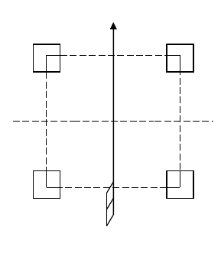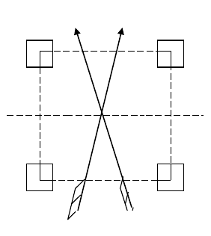
大号侧(破口侧)
B
C
塔位中心
A
D
直线塔基础
大号侧(破口侧)
B
C
塔位中 心
A
D
耐张塔基础
小号侧(新干变侧) 第 2 页 小号侧(新干变侧)

第二章 基础施工工艺流程图

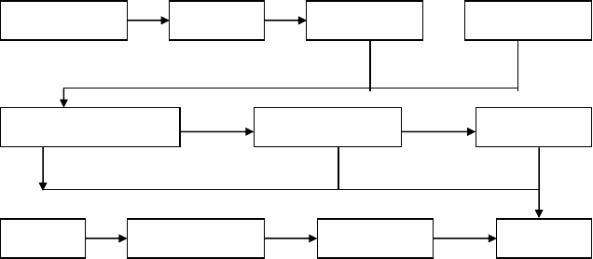
线路复测
分 坑
土 石 方
工地运输
绑扎钢筋及制模
混凝土浇制
养
护
拆 模
接地体敷设
回 填 土
清
场

第三章 线路复测、分坑

1、线路复测
  - 对所使用的经纬仪、钢卷尺、标尺等测量工具，须在有效使用期内， 并且必须进行校正，符合精度要求方可使用，经纬仪最小读数不大于 1′。
  - 依据设计平断面图及杆塔明细表，核对现场桩位是否与设计图纸提供的数椐相符（档距、高差、转角、跨越等），复测主要内容和允许误差见第六章线路复测质量要求及检查方法（表 1）。
  - 各施工段复测时应向相邻段延伸 2-3 个桩位，并互相协调，直至线路贯通并与设计图纸相符。
  - 对遗失桩应按要求进行补钉，其精度应满足表 1 要求。
  - 复测完成后，应及时填写复测记录和复测分坑关键工序把关卡中的复测记录项目。
2、基础分坑

  - 本工程根据塔位的具体地形配置了不同长度的接腿，因此在基础施工分坑时，必须核实塔位中心桩及地形是否正确，各塔位的A、B、C、D 四个塔腿与中心桩的高差是否符合《铁塔及基础明细表》中所标注的数据。
  - 分坑放样时，以基础中心桩为准，以基坑底与中心桩高差控制各个洞深。同时考虑基础浇制成型后基础表面露出地面高度满足设计要求，不能形成凹进地面现象。
  - 校核基础保护范围及基础高低腿是否符合设计要求，如有不够时应及时通知项目部及设计。
  - 铁塔基础施工应保留原设计中心桩，以便恢复中心桩和作为施工质量检查用，施工过程中无法保留的塔位中心桩，挖除前必须在平基影响范围以外的前、后、左、右方向钉出牢固的辅助桩，将塔位中心桩引出，并作好记录。
  - 铁塔及明细表及分坑浇制资料中所有高差均为相对中心桩而言 ,即
中心桩处地面标高为±0.00m。
  - 分坑所需数据详见《基础分坑资料》
备注：⑴清江 I、II 回破口段单回路的 5#、9#以及葛山、白沙破口段单回路的 5#、8#应分别对应 4#的横担投影桩。
⑵两破口段 1#、4#塔分坑按设计图纸要求进行。

第四章 土石方工程

1、开挖前必须核对铁塔及基础明细表上数据是否与分坑资料上一致。
2、检查塔位桩，控制桩是否完好，转角方向、中心桩位置、上拔下压基础布置是否正确。
3、各种基础型式开挖尺寸和深度详见分坑浇制图。
4、基础开挖时，如遇地质条件与设计不符（基础埋深不够、边坡保护不够、

等），或有溶洞、岩石裂缝、墓穴、滑坡等，应及时通知项目部，以便报监理及设计单位处理。
5、本工程斜柱柔性基础基坑开挖时，应视土质情况放好边坡，并且按设计要求打好垫层。
6、本工程半掏挖基坑开挖时，掏挖部分要求尽量做到以“坑壁成型”代替侧向模板，使底板四边嵌入岩石（或原状土）中，当基坑挖至掏挖部分上平面深度时，一般不允许再采用爆破的方法而采用人工开凿。
7、基坑开挖不得超深，一般情况下基坑不要一次挖到设计埋深，应预留
200mm，在浇制混凝土时才挖至设计深度，如出现基坑超深不得用土回填，超深部分必须采取铺石灌浆处理，严禁在浮土上浇制基础。
8、基础土石方开挖时，须结合现场实际情况慎重进行，不可贸然开方；对于降基量较小的基础，可与基坑开挖同时完成。
9、在施工基面的开凿过程中，凡超过 2 米高的后边坡均须采取分级放坡，严禁形成直陡坡。
10、挖完后必须用经纬仪、塔尺，按基础坑深值进行操平、找正，并检查、验收各部尺寸，坑深操平时，塔尺分别立于中心及四角，测点不少于五处。11、水坑开挖要求
水坑开挖方式主要根据被开挖基坑的渗水量和坑壁土质而定，如果坑壁土质较 好，则需按要求放坡开挖；对不塌方且渗水速度较慢的泥水坑，可采用人工排水边挖边排的施工方法，够深时打垫层，立即浇制；对于渗水较快较大的泥水坑，应采用抽水泵排水，采用挡土板加支撑木的方法坑。深达到设计深度时尽，快把底层铺石灌浆，
而后采用塑料袋隔水浇制底板混凝土。12、流砂坑开挖
基坑开挖遇到流砂时会出现流砂不断涌出的现如象在，坑内抽水，有的坑底的土

会流动状态，随地下水涌起而失去承载力，流砂边挖边冒，人难立足，对流砂坑的施工，现场施工人员应根据不同情况采取有效措如施果。流砂严重可采用大开挖的方法，
并在施工前做好下道工序的准备工作，尽量使施工不间断，缩短工期，一次成功。尽量安排在枯水期施工，最高的地下水位不高于0坑.5底米，这时动力压力不大，就很
少出现流砂。如果流砂较大，可采用沿基坑四周打板桩，使板桩达到不透水层，以阻挡坑外水向坑内压入，减少坑内动水压力，并防止流砂大量出现和侵入。
13、岩石坑的开挖

岩石坑的开挖采用普通爆破法，在风化较轻的岩石地区，采用爆破开挖基坑

时，可在基础中心打一主炮孔，再在基础坑内圈打一些防震孔，以控制放炮时坑壁的震裂破坏范围。保证岩石的整体稳定性。主炮孔和防震孔采用人工打孔，工作时应密切配合,要注意避免滑锤伤人。碎石块的堆放必须远离洞口，以防石块滚下伤人。当洞深超过1m 时洞内放炮应先在洞中架设好梯子，以便点火后撤出。一个洞放炮时， 别的基础坑不允许有人施工。

第五章 基 础 浇 制

1、混凝土原材料选用
  - 水泥的特性必须符合国家技术规定，并出自建设单位指定的生产厂家。每批水泥必须有出厂日期及出厂证明。不同厂家、不同标号、不同品种的水泥不得在同一腿中混合使用，但可在同一基基础中使用，若在同一基（不同腿）中使用，必须分别制作试件，并作好记录。

  - 砂、石必须符合要求，碎石粒径为 2-4cm，中砂平均粒径 0.35-0.5mm,粗砂平均粒径大于 0.5mm。
  - 砂、石、水泥运至施工现场后，必须妥善保管,并在地面上铺彩条布， 保持砂、石的干净，不能有泥巴、草屑、木块等杂物。必须切实做好水泥的防潮工作，水泥应整齐堆放在特制的长木板上，并做到下垫上盖，木板离地面 0.2-0.3 米，并在四周开挖排水沟。
  - 浇制混凝土及养生宜用饮用水，在无饮用水时可用河溪水或清洁的池塘水，水中不得含有油脂或有害化合物。
  - 砂、石、水泥、配合比均应经过有国家计量合格证的检验单位检验并取得检验报告；同品牌、同标号、同编号的水泥每200t 送检一次，不足者也为一批，砂、石每 400m3送检一次。
  - 钢材必须有出厂合格证和材质复检报告(以每 60t 为一批)，钢质和相应规格必须与设计图纸相符，并出自建设单位指定的生产厂家。
2、钢筋制作
  - 制作前应核查钢材材质、加工长度、数量；熟悉加工图纸。
  - 钢筋制作应按设计图纸尺寸进行,加工后的形状、尺寸必须符合设计要求，表面应洁净平直、无损伤。
  - 基础钢筋I 级钢筋末端需作 180°弯钩，其圆弧弯曲直径 D 不应小于钢筋直径d 的 2.5 倍,平直部分长度不宜小于钢筋直径的 3 倍。Ⅱ、Ⅲ级钢筋用作主筋，可不作弯钩或弯成90°，其弯曲直径不小于钢筋直径的4 倍，平直部分为 100mm；箍筋末端形状如图，弯曲直径不小于 2.5d，平直部不小于5d；如下图：


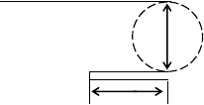
2.5d
3d

  - 钢筋接长采用搭接焊接，搭接长度满足：双面焊接不小于6d、单面焊接不小于 10d，焊缝宽不小于 0.7d，高不小于 0.25d（d 为钢筋直径）。
  - 钢筋制作允许偏差如下表

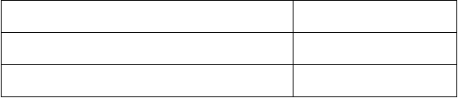
项目
受力钢筋顺长度方向全长净尺寸弯起钢筋的弯折位置
允许偏差（mm）
±10
±20

3、钢筋安装
  - 钢筋安装前应熟悉施工图纸，检查钢筋规格、长度及数量是否与图纸相符。
  - 为保证钢筋绑扎均匀，尺寸准确，绑扎前在钢筋上做好绑扎印记， 然后依印记绑扎，钢筋笼绑扎应牢固（用双铁丝绑扎）。主筋间距误差为±5mm， 箍筋间距误差为±20mm。
  - 安装时应保证保护层厚度，以免发生露筋现象。为保证立柱钢筋的保护层厚度，在钢筋安装后在每个面插入两块木板，木板厚度与保护层厚度一致。混凝土浇灌到一定位置后将木板拔出。
4、模板制作及安装
  - 支模前应再次核对塔号，基础型式、坑深、根开及对角线尺寸，转角塔的角平分线，地脚螺栓规格等是否符合设计要求。
  - 本工程基础型式较多，均为斜柱式，所用标准模板及异型模板规格较多，支模时应注意基础的斜率。
  - 模板安装前应涂好脱模剂或废机油，以利脱模。涂脱模剂时，应注意不得污染钢筋、砂、碎石，被污染的钢筋应用汽油清洗干净后使用；被污染的砂、碎石要清除出现场，不得使用。
  - 模板拼装：基础各面的平面模板在坑外按施工图拼装成所需尺寸，

各模板间以及模板与联接角铁间要求用螺栓连接。
  - 在模板安装后，应对模板加箍，防止模板“鼓肚”和“爆肚”，造成漏浆和主柱变形，加箍视模板组合情况，如接头较多则多加箍，以保证不鼓肚为准。
  - 基础模板的支撑：由于本工程底板以土代模，因此主柱模板采用跨越架将其吊起。
  - 为保证各部保护层厚度，主柱部分应在钢筋上绑扎预制垫块或在上部塞垫木条（浇制时注意及时取出），下层底网钢筋下垫砼预制块，制作规格：100×100×70，数量：2.2-2.4m 底板16 块；2.6-3.4m 底板25 块；4.8-5.4m底板 36 块，均匀布置。
  - 施工时要注意保护好钢模板，轻拿轻放，不得抛掷和直接用大锤敲
击钢模板。拆模后应清理模板表面混凝土浆，分类堆放整齐。5、地脚螺栓安装：
  - 本工程铁塔与基础均采用斜地脚螺栓连接。地脚螺栓的规格、间距、坡度等

详见《基础配置表。》安装前必须检查地脚螺栓的直径、长度、坡度等，其值应符合设计要求方可安装。
  - 地脚螺栓安装，必须保证其浇制后露出砼面高度符合设计要求（考虑基础预偏后），丝扣部分涂以黄油并用塑料纸包裹。
6、混凝土浇制
  - 基础浇制必须经监理人员检查,并取得认可后方可进行。
  - 浇制混凝土前仔细检查基础中心与中心桩间的位移，根开及对角线， 主柱及台阶梯断面尺寸，保护层厚度，顶面相对高差，插入角钢、钢筋的规格、数量、配置方向等。
  - 混凝土配合比及坍落度控制
- 施工时必须严格按配合比控制材料用量。每基开始第一板时，砂、石、

水均应过磅，并在水桶、铁桶、斗车等上料容器上用红漆作出记号，作为每板用量标记。
- 坍落度每班日或每个基础腿应检查两次及以上，其数值不得大于设计值，并严格控制水灰比；对于掏挖型基础扩大头部分混凝土捣固密实，可将混凝土坍落度适当增大一些；配比材料用量每班日或每基基础应检查两次及以上，其偏差应控制在规定范围内。坍落度检查方法见下图：

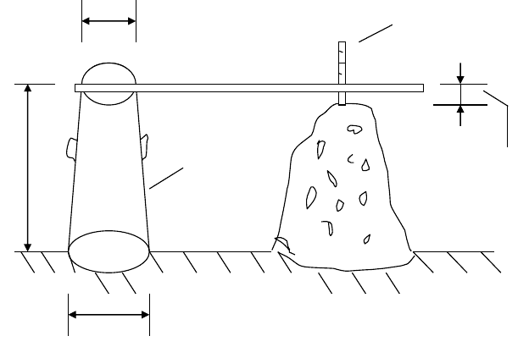
100
量尺
平尺
300
坍落度筒
坍落度
200
⑶混凝土应按配合比由专人掌握进行配料。
  - 浇制搅拌采用机械搅拌，搅拌时不能图搅拌方便而肆意增加用水量。投料顺序为碎石、水泥、砂，待充分混合后，再加水搅拌，不得颠倒投料顺序。下料时，应听从负责人指挥，混凝土自由倾落高度不应超过2m，否则应设置溜筒。
  - 本工程一律采用机械振动，使用插入式振捣器时，应注意以下几点：
⑴混凝土应分层浇灌，浇灌厚度为振捣作用部分长度的 1.25 倍，在每一位置振捣时间为 20-30 秒，以混凝土表面呈现水泥浆及不再沉落为度。

⑵振捣时要快插慢拔，插点要均匀排列逐点移动，不得遗漏，达到均匀振实。
⑶由于振动棒下部的振幅要比上部要大得多，因此每一插点在振捣时应将振动棒上下抽动 5-10cm，使这一层上下振捣均匀。
⑷振动上一层时，应将振捣棒插入下层 5cm 左右使上下层紧密结合。
⑸振动棒不得碰撞钢筋、模板等，以免位移。
⑹对于振动棒不能触及的边角、•死角还应用捣固钎辅助捣固。
  - 基础浇制尺寸控制和工艺要求
- 浇制时发现模板变形、支撑松动、跑浆等问题，应及时处理，尤应注意立柱钢筋笼与模板距离，严防露筋。
- 为保证基础顶面的一次成形,本工程不允许二次抹面,在浇制过程中必须使用经纬仪操平；浇完后，对基础顶面要及时进行抹面收浆,使基础表面平整光滑。
7、预偏值基础的规定：
⑴转角塔内角侧、终端塔的线路侧基础顶面比外角侧、构架侧基础顶面标高高出值：转角塔：转角＜15°时取Δh=3‰×基础根开 mm，15≤转角＜ 30°时取Δh=3‰×基础根开 mm，30≤转角＜60°时取Δh=5‰×基础根开， 转角≥60°或终端塔时取Δh=7‰×基础根开mm。每基铁塔的预偏值详见《基础浇制资料》。
⑵下压基础提高值后，地螺外露长度需满足设计要求，四个基础主柱顶
面须在同一斜平面内。如下图:

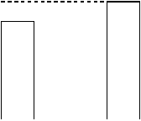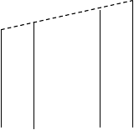

错误 正确
8、试块制作

- 基础混凝土强度，应以试块为依据。本工程混凝土试块制作按《110～500kV 架空电力线路施工及验收规范》（GB50233-2005）第 5.2.6 条执行。
- 试块尺寸：150×150×150（mm），每组 3 个。
- 试块应在浇制现场制作，其养护条件应与基础相同。
- 转角、耐张、直线小转角基础每基一组；一般直线塔基础，同一施工班组每 5 基或不满 5 基一组。
- 岩石基础每基混凝土为一组。
- 试块编号为杆塔号，制作时须记录试块所代表的塔号。
- 试块制作时应在试块上标明制作日期、塔号及混凝土等级。
- 铁塔基础试块制作塔号情况如下：
葛山、白沙破口段：耐张铁塔每基制作一组即1#、4#、6#、7#、8#，直线塔制作一组即2#、3#、5#三基塔制作1 组。
清江 I、II 回破口段：耐张铁塔每基制作一组即1#、8#、9#，直线塔制作两组即2#、3#两基塔制作一组、5#、6#、7#三基制作一组。
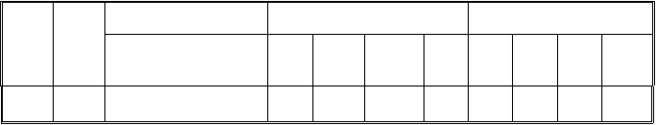9、 混凝土配合比及搅拌配料列下表：
混凝
土标
水泥
标号
配合比
每板用料量(kg)
每方用量(kg)
水泥:水:砂:石
水
水
砂
石
水
水
砂
石

号 |  |  | 泥 |  |  |  | 泥
C20 | 42.5 | 1：0.58：2.11：4.28 | 50 | 29 | 105.5 | 214 | 301 | 175 | 634 | 1290

以上内容仅为本文档的试下载部分，为可阅读页数的一半内容。如要下载或阅读全文，请访问：https://d.book118.com/726101215034010053

